Vyjíždí vlak NTM v čele s parní lokomotivou 464.102 „Ušatá" za světovým dědictvím UNESCO v Žatci. Pojďte se svézt
V sobotu 6. dubna 2024 se uskuteční první veřejná jízda vlaku NTM v čele s parní lokomotivou 464.102 „Ušatá" z roku 1940, která v loňském roce prošla generální rekonstrukcí za podpory finančních prostředků Evropské unie. Vlak pojede po trase Ústí nad Labem–Teplice v Čechách–Bílina–Most–Chomutov–Žatec a zpět. Cílem jízdy je město Žatec, kde bude probíhat bohatý doprovodný program k zahájení turistické sezóny 2024.
Zájemci si mohou užít jízdu rekonstruovanou vlakovou soupravou Národního technického muzea taženou parní lokomotivou a propojit zážitek z cesty s návštěvou Žatce, kde tento den proběhne „odemykání nové sezóny“ s bohatým programem. Lákadlem akce je loni opravená parní lokomotiva 464.102 Ušatá, významný provozní exponát ze sbírky NTM, která bude stát v čele vlaku. Lokomotiva je unikátním dokladem meziválečné československé konstrukční školy parních lokomotiv a sloužila na tratích do roku 1978. V soupravě vlaku jsou zastoupena typická i unikátní vozidla vyrobená v 60. – 80. letech dvacátého století. Základ soupravy tvoří osobní vůz se služebním oddílem řady BDa z roku 1974, vozy řady Bai z let 1973-74, lehátkový vůz s bufetovým oddílem BRcm z roku 1984 a rychlíkový vůz s kupé I. a II. třídy řady ABa z roku 1973.
Online prodej vstupenek do vlaku probíhá na www.ntm.cz.
Zvolte datum 6. dubna a vyberte příslušnou jízdu.
Vstupné do vlaku v předprodeji je cenově zvýhodněno. Prodej vstupného bude probíhat do naplnění kapacity vlaku. Vstupenku do vlaku mohou účastníci jízdy využít do konce letní sezóny 2024 jako jednorázové vstupné do Železničního depozitáře NTM v Chomutově.

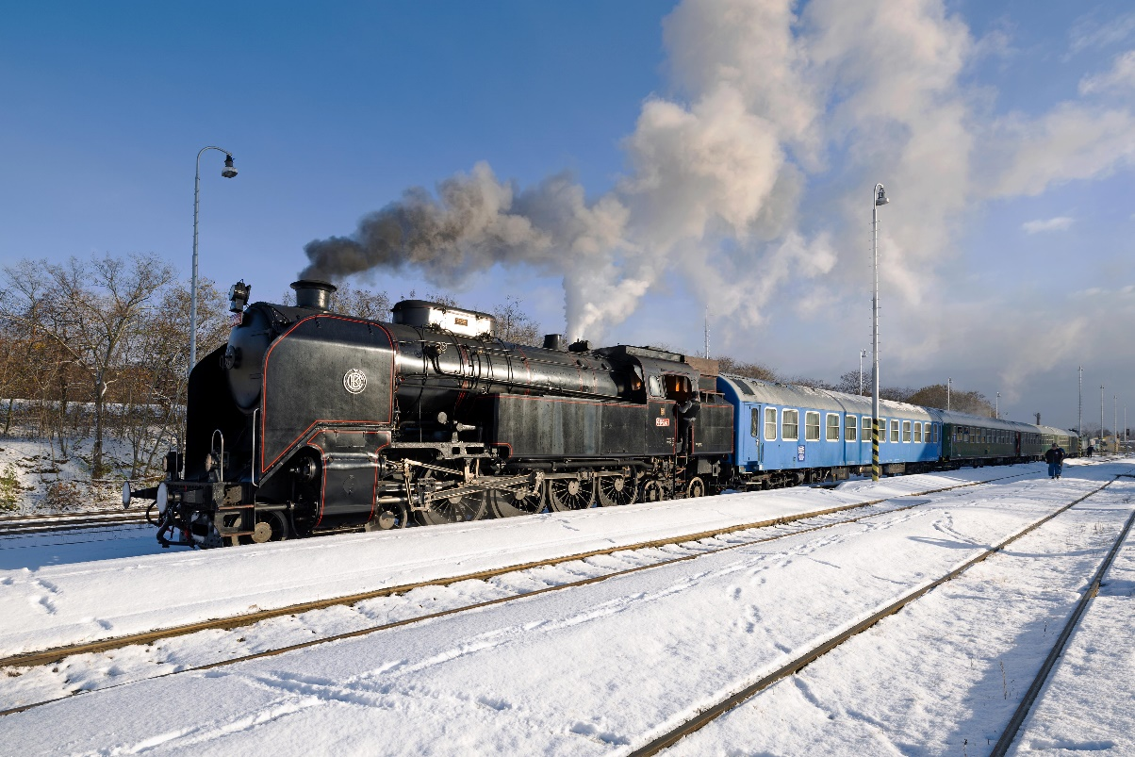

Jízdní řád, podrobnosti o soupravě a další informace naleznete na www.ntm.cz.

Tisková zpráva NTM 26. března 2024

Bc. Jan Duda
Vedoucí oddělení PR a práce s veřejností
E-mail: jan.duda@ntm.cz
Mob: +420 770 121 917
Národní technické muzeum
Kostelní 42, 170 00 Praha 7

